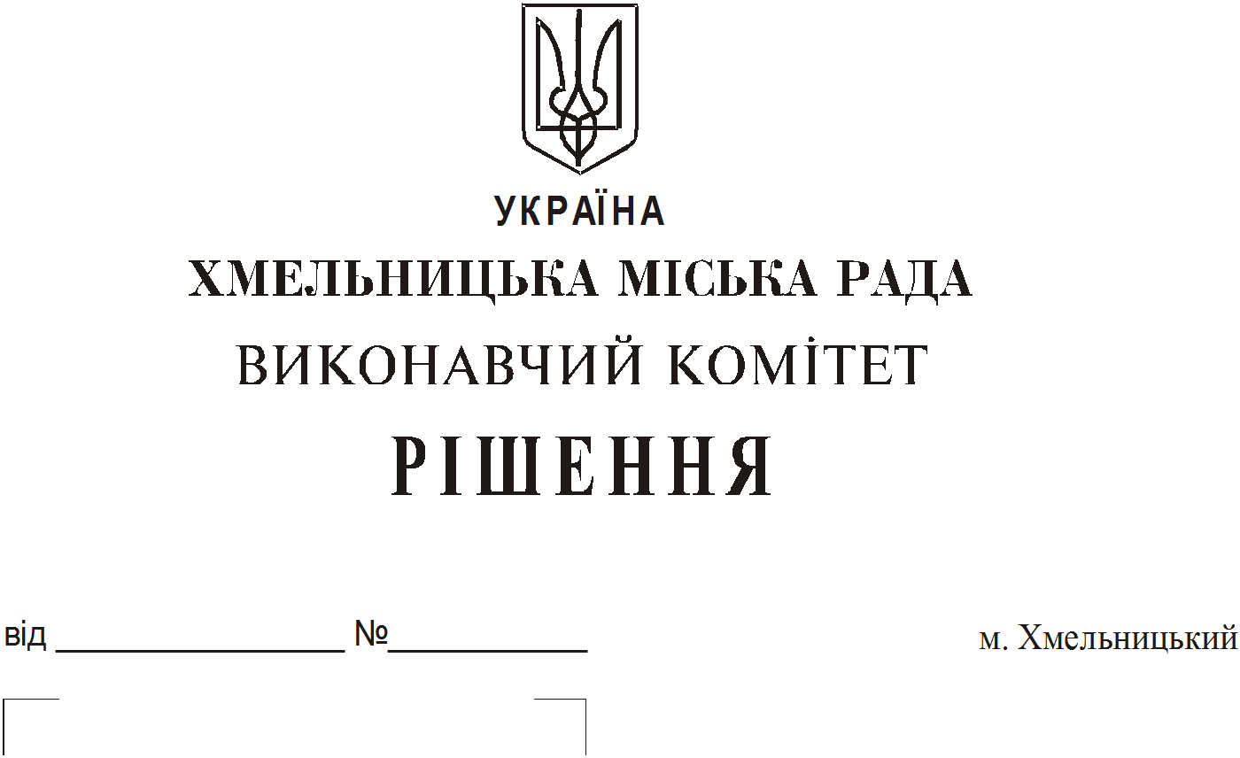

Про продовження строку оренди
нежитлових приміщень міської
комунальної власності

Розглянувши клопотання орендарів нерухомого майна міської комунальної власності, керуючись Законом України “Про місцеве самоврядування в Україні”, Законом України “Про оренду державного та комунального майна”, рішенням двадцять восьмої сесії Хмельницької міської ради від 30.10.2013 року № 11 “Про впорядкування управління об’єктами комунальної власності територіальної громади міста Хмельницького”, виконавчий комітет міської ради

В И Р І Ш И В :
1. Продовжити строк оренди нежитлових приміщень міської комунальної власності:

1.1 Хмельницькому міському товариству охорони пам’яток історії та культури на нежитлове приміщення по вул. Кам’янецькій, 72 загальною площею 41,0 кв.м для розміщення товариства строком на шість місяців;

1.2 товариству з обмеженою відповідальністю «МАКРУС ЛТД» на нежитлове приміщення в будівлі по вул. Гречка, 12 корисною площею 33,3 кв.м (загальною площею 33,7 кв.м) під аптечний пункт строком на два роки і одинадцять місяців;

1.3 фізичній особі - підприємцю Ремез Катерині Євгенівні на нежитлове приміщення
в будівлі по вул. Проскурівській, 66 загальною площею 21,1 кв.м для торгівлі непродовольчими товарами строком на два роки і одинадцять місяців;

1.4 фізичній особі - підприємцю Марцинюк Марині Вікторівні на нежитлові приміщення в будівлі середньої загальноосвітньої школи № 18 імені В. Чорновола по вул. Купріна, 12 на другому поверсі корисною площею 33,1 кв.м (загальною площею 34,3 кв.м) та на третьому поверсі корисною площею 48,2 кв.м (загальною площею 50,8 кв.м) для проведення курсів іноземних мов з погодинною оплатою строком на два роки і одинадцять місяців;

1.5 фізичній особі – підприємцю Шпилюк Оксані Іванівні на нежитлове приміщення по вул. Свободи, 8А загальною площею 24,5 кв.м, під перукарню строком на два роки і одинадцять місяців;

1.6 будівельно – монтажному товариству з обмеженою відповідальністю «Поділля» на нежитлове приміщення по вул. Вайсера, 13 загальною площею 48,3 кв.м в тому числі: 24,5 кв.м під виробниче приміщення та 23,8 кв.м під офіс строком на два роки і одинадцять місяців;

1.7 управління праці та соціального захисту населення Хмельницької міської ради на нежитлове приміщення по вул. Панаса Мирного, 31 корисною площею 17,4 кв.м (загальною площею 22,0 кв.м) для розміщення відділу грошових виплат та компенсацій управління праці та соціального захисту населення Хмельницької міської ради строком на два роки і одинадцять місяців;

1.8 товариству з обмеженою відповідальністю «Їдальня № 1» на нежитлові приміщення по вул. Кам’янецькій, 147 загальною площею 375,4 кв.м в тому числі: 359,9 кв.м для розміщення їдальні, що не здійснює продаж товарів підакцизної групи та 15,5 кв.м під закусочну, що здійснює продаж товарів підакцизної групи строком на два роки і одинадцять місяців;

1.9 фізичній особі – підприємцю Афанасьєвій Аллі Михайлівні на нежитлове приміщення в будівлі по прос. Миру, 61/2 корисною площею 119,6 кв.м (загальною площею 130,9 кв.м) для розміщення танцювального клубу для дітей строком на два роки і одинадцять місяців;

1.10 приватному підприємству – ринку «ІЗІДА» на нежитлове приміщення в будівлі міської станції швидкої допомоги по вул. Депутатській, 20 корисною площею 30,2 кв.м (загальною площею 37,7 кв.м) під офіс строком на два роки і одинадцять місяців;

1.11 Хмельницькій обласній школі вищої спортивної майстерності на нежитлове приміщення в будівлі спортивного комплексу «Поділля» по вул. Проскурівській, 81 загальною площею 253,5 кв.м для організації роботи та забезпечення підготовки спортсменів з провідних видів спорту строком на два роки і одинадцять місяців;

1.12 фізичній особі – підприємцю Войтовичу Анатолію Івановичу на нежитлове приміщення по вул. Проскурівській, 81 загальною площею 19,6 кв.м під непродовольчий магазин строком на два роки і одинадцять місяців;

1.13 фізичній особі – підприємцю Салюк Євгенії Миколаївні на нежитлове приміщення по вул. Перемоги, 6 корисною площею 13,6 кв.м (загальною площею 16,6 кв.м) під перукарню строком на два роки і одинадцять місяців;

1.14 фізичній особі – підприємцю Костьолку Анатолію Анатолійовичу на частину нежитлового приміщення в будівлі Хмельницького міського перинатального центру по вул. Хотовицького, 6 корисною площею 6,7 кв.м (загальною площею 7,0 кв.м) для розміщення аптечного пункту строком на два роки і одинадцять місяців;

1.15 фізичній особі – підприємцю Тютик Аллі Володимирівні на нежитлове приміщення в будівлі Хмельницького міського перинатального центру по вул. Хотовицького, 6 корисною площею 7,1 кв.м (загальною площею 7,5 кв.м) для торгівлі непродовольчими товарами строком на два роки і одинадцять місяців;

1.16 товариству з обмеженою відповідальністю «ДЕНТАЛАЙН» на нежитлове приміщення корисною площею 28,4 кв.м (загальною площею 30,0 кв.м) в будівлі по вул. Проскурівській, 44 для розміщення стоматології строком на п’ять років;

1.17 Хмельницькому обласному комітету сприяння реалізації положень Конституції України на нежитлове приміщення по вул. Кам’янецькій, 106 загальною площею 43,8 кв.м для розміщення комітету строком на два роки і одинадцять місяців;

1.18 товариству з обмеженою відповідальністю «Богатир» на нежитлове приміщення по вул. Тернопільській, 34/3 загальною площею 91,3 кв.м для пошиття товарів легкої промисловості строком на два роки і одинадцять місяців.

2. Управлінню комунального майна, яке діє від імені виконавчого комітету Хмельницької міської ради, та отримувачам коштів продовжити договори оренди нерухомого майна відповідно до чинного законодавства.

3. Орендарям відповідно до чинного законодавства продовжити договори на оренду та договори з надавачами комунальних послуг, відшкодувати витрати на проведення незалежної оцінки об’єктів оренди та її рецензування, приймати участь в благоустрої міста: озелененні, ремонті твердого покриття доріг, тротуарів, майданчиків.

4. Контроль за виконанням рішення покласти на заступника міського голови А. Бондаренка.

Міський голова О. Симчишин

